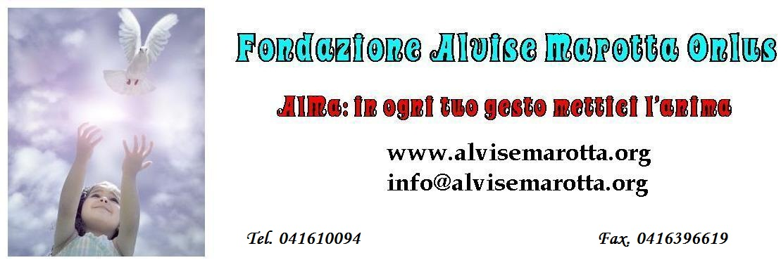
Circolare n. 121 dell’ 02/10/’14 | Fondazione AlMa  www.alvisemarotta.org  info@alvisemarotta.org

Nuovi titoli per la Collana Editoriale Alma

Cresce la nostra Collana Editoriale che a oggi conta nove titoli. (Elenco presente nel nostro sito)
Sono in programma altri volumi e stiamo raccogliendo le prenotazioni per le prossime uscite.
Il primo, Cento messaggi per l’Aldilà, sarà reperibile in novembre e il secondo, titolo e testo in elaborazione, da gennaio 2015.
Vi ringraziamo se vorrete sostenerci richiedendo via mail la vostra copia. Nel frattempo una bella notizia sono già pervenute alcune richieste di inviare ai primi di dicembre il libro come “Dono di Natale” a propri conoscenti. FATENE UN DONO, compilando il modulo che troverete in fondo a questa circolare. Il libro verrà anche spedito su richiesta a tutti coloro che faranno pervenire una donazione alla Fondazione AlMa entro il 31 dicembre 2014.

Cento messaggi per l’Aldilà il nostro decimo titolo è anche il terzo in memoria di Alvise, una memoria ricostruita attraverso messaggi di chi non lo aveva conosciuto durante la sua permanenza in questa dimensione terrena.
Cento messaggi per l’Aldilà … un cielo azzurro pieno di biglietti che raccontano emozioni, riflessioni e testimonianze dedicate alla Fondazione AlMa

Cos’è il progetto Collana Editoriale AlMa:

La nostra collana è nata nel 2006 e sinora sono stati pubblicati nove titoli distribuiti in primis e gratuitamente ai nostri donatori a cui abbiamo donato un totale di oltre 15.000 copie di questi testi. Vi ricordiamo che i volumi della Collana possono essere acquistati anche attraverso le librerie, o mediante internet, o anche direttamente dal nostro sito, seguendo le istruzioni.
L’obiettivo che ci siamo prefissati nel realizzare questa “Collana Editoriale” è la divulgazione della conoscenza dei disturbi dell’umore, e delle altre psicosi, attraverso testi di autori diversi, che possono esser testi autobiografici, scientifici, raccolte poetiche, o testi nati per raccogliere materiale che testimonia la presenza di Alvise in questa.
Il ricavato dalla vendita di tali testi andrà a finanziare il progetto di “Consulenza psicologica AlMa” che ha sinora aiutato oltre 100 persone in varie forme:
- Creando un rete che ci permetta di conoscere specialisti sul territorio nazionale ;
- Indirizzandole verso uno specialista per un contatto prima via mail e/o telefonico, e eventualmente in studio;
- Pagando le prime cinque visite specialistiche da uno psichiatra, psicologo o psicoterapeuta;
Modulo di richiesta volumi da inviare info@alvisemarotta.org

Io Sottoscritto_________________________________________________
prenoto copie n°_______ Del volume________________________________
da inviare a___________________________________________________
___________________________________________________________

